Вариант № 6083789

№ п/п | Правильный ответ
1 | 11
2 | 3
3 | 6960
4 | 22
5 | 0,91
6 | 12
7 | 10
8 | -0,5
9 | 138
10 | 14
11 | 8
12 | 20
13 | 3
14 | 4
15 | а) 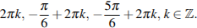б) 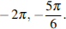
16 | 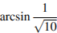
17 | 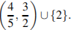
18 | или 4.
19 | 5
20 | 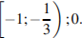
21 | а) 130; б) да; в) 20.

Решения

↑Задание 1
Для ремонта квартиры требуется 63 рулона обоев. Сколько пачек обойного клея нужно купить, если одна пачка клея рассчитана на 6 рулонов?
Решение.
Разделим 63 на 6, получим 10,5. Следовательно, понадобится 11 пачек клея.
Приведем другое решение.
Если одна пачка рассчитана на 6 рулонов, то 10 пачек хватит на 60 рулонов, и останется еще три рулона. Для них понадобится еще одна пачка клея. Всего понадобится 11 пачек клея.
ответ: 11

↑Задание 2
На диаграмме показано количество посетителей сайта РИА Новости во все дни с 10 по 29 ноября 2009 года. По горизонтали указываются дни месяца, по вертикали — количество посетителей сайта за данный день. Определите по диаграмме, сколько раз количество посетителей сайта РИА Новости принимало наибольшее значение.

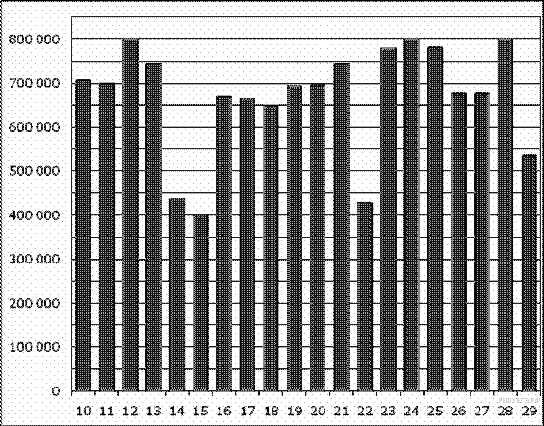
Решение.
Из диаграммы видно, что посетителей сайта РИА Новости принимало наибольшее значение 3 раза (см. рисунок).
Ответ: 3.
↑Задание 3
Клиент хочет арендовать автомобиль на 2 суток для поездки протяженностью 400 км. В таблице приведены характеристики трех автомобилей и стоимость аренды.
Автомобиль | Топливо | Расход топлива  (л на 100 км) | Арендная плата  (руб. за 1 сутки)
А | Дизельное | 5 | 3900
Б | Бензин | 11 | 3100
В | Газ | 15 | 3000
Помимо аренды клиент обязан оплатить топливо для автомобиля на всю поездку. Цена дизельного топлива — 19 рублей за литр, бензина — 23 рубля за литр, газа — 16 рублей за литр. Какую сумму в рублях заплатит клиент за аренду и топливо, если выберет самый дешевый вариант?
Решение.Рассмотрим все варианты
На 400 км автомобилю A понадобится 5 · 4 = 20 л дизельного топлива. Стоимость его аренды за двое суток складывается из арендной платы 2 · 3900 = 7800 руб. и затрат на дизельное топливо 20 · 19 = 380 руб. Всего 8180 руб.

На 400 км автомобилюБ понадобится 11 · 4 = 44 л бензина. Стоимость его аренды за двое суток складывается из арендной платы 2 · 3100 = 6200 руб. и затрат на бензин 44 23 = 1012 руб. Всего 7212 руб.
На 400 км автомобилюВ понадобится 15 · 4 = 60 л газа. Стоимость его аренды за двое суток складывается из арендной платы 2 · 3000 = 6000 руб. и затрат на газ 60 · 16 = 960 руб. Всего 6960 руб.
Стоимость самого дешевого заказа составляет 6960 рублей.
Ответ: 6960.
↑Задание 4
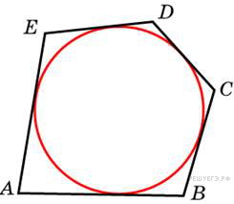Около окружности, радиус которой равен 3, описан многоугольник, площадь которого равна 33. Найдите его периметр.
Решение.
Радиус вписанной в многоугольник окружности равен отношению его площади к полупериметру. Пусть площадь равна S, периметр равен P, радиус окружности равен R. Тогда
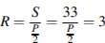.
Поэтому P = 22.
Ответ: 22.
↑Задание 5
Помещение освещается фонарём с двумя лампами. Вероятность перегорания лампы в течение года равна 0,3. Найдите вероятность того, что в течение года хотя бы одна лампа не перегорит.
Решение.
Найдем вероятность того, что перегорят обе лампы. Эти события независимые, вероятность их произведения равно произведению вероятностей этих событий: 0,3·0,3 = 0,09.
Событие, состоящее в том, что не перегорит хотя бы одна лампа, противоположное. Следовательно, его вероятность равна 1 − 0,09 = 0,91.
Ответ: 0,91.

↑Задание 6
Решите уравнение . Если уравнение имеет более одного корня, в ответе укажите меньший из них.
Решение.
На ОДЗ перейдем к уравнению на основание логарифма:

Итак, на ОДЗ уравнение имеет только один корень.
Ответ: 12.

↑Задание 7
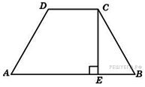Основания равнобедренной трапеции равны 7 и 51. Тангенс острого угла равен . Найдите высоту трапеции.
Решение.
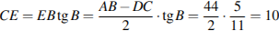.
Ответ: 10.

↑Задание 8
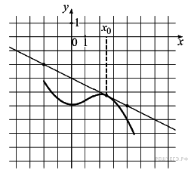На рисунке изображены график функции y = f(x) и касательная к нему в точке с абсциссой x₀. Найдите значение производной функции f(x) в точке x₀.
Решение.
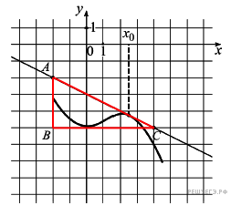Значение производной в точке касания равно угловому коэффициенту касательной, который в свою очередь равен тангенсу угла наклона данной касательной к оси абсцисс. Построим треугольник с вершинами в точках A (−2; −1), B (−2; −4), C (4; −4). Угол наклона касательной к оси абсцисс будет равен углу, смежному с углом ACB:
.
Ответ: −0,5.

↑Задание 9
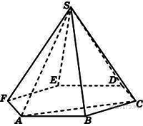Объем треугольной пирамиды SABC, являющейся частью правильной шестиугольной пирамиды SABCDEF, равен 23. Найдите объем шестиугольной пирамиды.
Решение.
Данные пирамиды имеют общую высоту, поэтому их объемы соотносятся как площади их оснований. Площадь правильного шестиугольника со стороной a равна 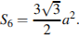Площадь равнобедренного треугольника ACB с боковой стороной a и углом при вершине 120° равна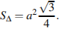Таким образом, площадь шестиугольника больше площади треугольника в 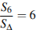раз, поэтому искомый объем равен 23 · 6 = 138.
Ответ: 138.
↑Задание 10
Найдите значение выражения 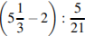.
Решение.
Выполним преобразования:
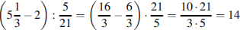.
Ответ: 14.
↑Задание 11
Деталью некоторого прибора является вращающаяся катушка. Она состоит из трeх однородных соосных цилиндров: центрального массой кг и радиуса см, и двух боковых с массами кг и с радиусами . При этом момент инерции катушки относительно оси вращения, выражаемый в , даeтся формулой 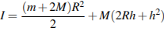. При каком максимальном значении h момент инерции катушки не превышает предельного значения ? Ответ выразите в сантиметрах.
Решение.
Задача сводится к нахождению наибольшего решения неравенства при заданных значениях параметров , и :
Решая квадратное неравенство методом интервалов, получим . Наибольшее решение двойного неравенства — число 8.
Ответ: 8.
↑Задание 12
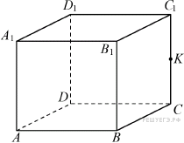В прямоугольном параллелепипеде ABCDA₁B₁C₁D₁ ребро BC = 4, ребро реброBB₁ = 4. Точка K — середина ребра CC₁. Найдите площадь сечения, проходящего через точки B₁, A₁ и K.
Решение.
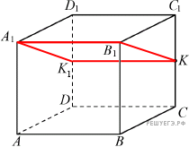Сечение пересекает параллельные грани по параллельным отрезкам. Поэтому четырехугольник — параллелограмм. Кроме того, ребро перпендикулярно граням и , поэтому углы и — прямые. Следовательно, сечение — прямоугольник.
Из прямоугольного треугольника по теореме Пифагора найдем
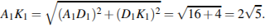
Тогда площадь прямоугольника равна:
Ответ:20.

↑Задание 13
Катер в 11:00 вышел из пунктаА в пункт В, расположенный в 30 км от А. Пробыв в пункте В 2 часа 40 минут, катер отправился назад и вернулся в пункт А в 19:00. Определите (в км/час) скорость течения реки, если известно, что собственная скорость катера равна 12 км/ч.
Решение.
Пусть км/ч — скорость течения реки, тогда скорость баржи по течению равна км/ч, а скорость баржи против течения равна км/ч. Баржа вернулась в пункт A через 8 часов, но пробыла в пункте Bчас 40 минут, поэтому общее время движения баржи дается уравнением:

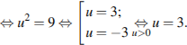
Ответ: 3.
↑Задание 14
Найдите наибольшее значение функции на отрезке .
Решение.
Найдем производную заданной функции:
Найдем нули производной:
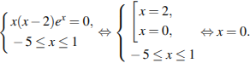
Определим знаки производной функции и изобразим на рисунке поведение функции:
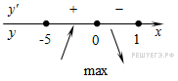
В точке заданная функция имеет максимум, являющийся ее наибольшим значением на заданном отрезке. Найдем это наибольшее значение:
.
Ответ: 4.

Задание С1
Критерии оценивания выполнения задания | Баллы
Верно решено уравнение и произведен отбор корней | 2
Верно решено уравнение, но не произведен или не обоснован отбор корней, принадлежащих данному отрезку, или верно указаны все корни, принадлежащие данному отрезку, но решение простейших тригонометрических уравнений не доведено до конца | 1
Решение не соответствует ни одному из критериев, перечисленных выше | 0
Максимальный балл | 2

а) Решите уравнение
б) Укажите корни уравнения, принадлежащие отрезку 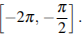
Решение.
а) Преобразуем уравнение:
Получаем: или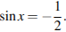Отсюда 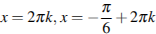или 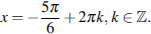
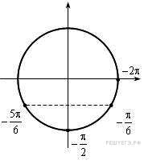
б) С помощью числовой окружности отберем корни на отрезкеЭто числа 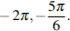
Ответ: а)
б)

Задание С2
Критерии оценивания выполнения задания | Баллы
Обоснованно получен верный ответ | 2
Решение содержит переход к планиметрической задаче, но: - получен неверный ответ или решение не закончено; - при правильном ответе решение недостаточно обосновано | 1
Решение не соответствует ни одному из критериев, перечисленных выше | 0
Максимальный балл | 2

В прямоугольном параллелепипеде известныНайдите угол между прямой и плоскостью

Решение.
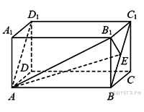Плоскости и перпендикулярны. Перпендикуляр из точки к плоскости лежит в плоскости и пересекает прямуюв точке . Значит, искомый угол равен углу . В прямоугольном треугольнике катет 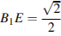, гипотенуза . Поэтому
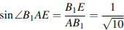.
Тогда 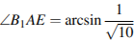.
Ответ: .
Примечание.
Возможны другие формы ответа: 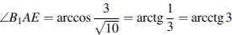.

Задание С3
Критерии оценивания выполнения задания | Баллы
Получен верный обоснованный ответ | 3
Оба неравенства решены верно, но ответ к системе отсутствует или неверный | 2
Верно решено только одно из неравенств | 1
Не решено верно ни одно из неравенств | 0
Максимальный балл | 3

Решите систему неравенств
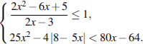
Решение.
Решим первое неравенство системы:
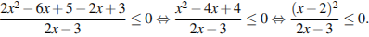
Решения: или 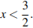
Решим второе неравенство системы:
Сделаем заменуТогда
Вернемся к исходной переменной:

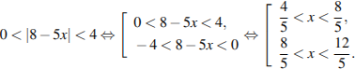
Вернемся к системе:
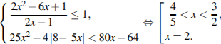
Ответ:

Задание С4
Критерии оценивания выполнения задания | Баллы
Рассмотрены все возможные геометрические конфигурации, и получен правильный ответ | 3
Рассмотрена хотя бы одна возможная конфигурация, в которой получено правильное значение искомой величины | 2
Рассмотрена хотя бы одна возможная геометрическая конфигурация, в которой получено значение искомой величины, неправильное из-за геометрической ошибки | 1
Решение не соответствует ни одному из критериев, перечисленных выше | 0
Максимальный балл | 3

В треугольнике Точка D лежит на прямой BC причем . Окружности, вписанные в каждый из треугольников ADC и ADB касаются стороны AD в точках E и F. Найдите длину отрезка EF.

Решение.
Пусть , , . Используя свойства касательных, подсчитаем разными способами периметры треугольников

Откуда получаем: 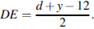Аналогично, 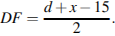
Тогда 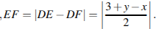
Возможны два случая:
1. Точка лежит на отрезкеТогда 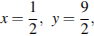значит 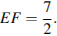

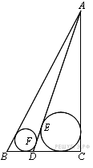
2. Точка D лежит вне отрезкаТогда значит 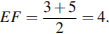

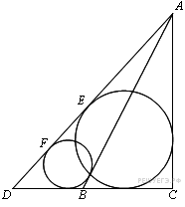
Ответ:или 4.

Задание С5
Критерии оценивания выполнения задания | Баллы
Обоснованно получен правильный ответ. | 3
Получено верное выражение для суммы платежа, но допущена вычислительная ошибка, приведшая к неверному ответу. | 2
Получено выражение для ежегодной выплаты, но уравнение не составлено ИЛИ верный ответ найден подбором. | 1
Решение не соответствует ни одному из критериев, перечисленных выше. | 0
Максимальный балл | 3
Оля хочет взять в кредит 1 200 000 рублей. Погашение кредита происходит раз в год равными суммами (кроме, может быть, последней) после начисления процентов. Ставка процента 10 % годовых. На какое минимальное количество лет может Оля взять кредит, чтобы ежегодные выплаты были не более 320 000 рублей?

Решение.
Пусть сумма кредита равна S, а годовые составляют a %. Тогда в последний день каждого года оставшаяся сумма долга умножается на коэффициент b = 1 + 0,01a Составим таблицу выплат.

Год | Долг банку (руб.) | Остаток доли после выплаты (руб.)
0 | 1200000 | –
1 | 1320000 | 1000000
2 | 1100000 | 780000
3 | 858000 | 538000
4 | 591800 | 271800
5 | 298980 | 0

Значит, Оля погасит кредит за 5 лет.

Ответ: 5.

Задание С6
Критерии оценивания ответа на задание С5 | Баллы
Обоснованно получен верный ответ. | 4
С помощью верного рассуждения получено множество значений a, отличающееся от искомого конечным числом точек | 3
С помощью верного рассуждения получены все граничные точки искомого множества значений a | 2
Верно найдена хотя бы одна граничная точка искомого множества значений a | 1
Решение не соответствует ни одному из критериев, перечисленных выше | 0
Максимальный балл | 4

Найдите все значения a , при каждом из которых уравнение имеет единственный корень.
Решение.
Запишем уравнение в виде . Рассмотрим две функции: и Графиком функции 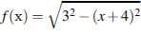является полуокружность радиуса с центром в точке , лежащая в верхней полуплоскости (см. рис.). При каждом значении а графиком функции является прямая с угловым коэффициентом —а, проходящая через точку .
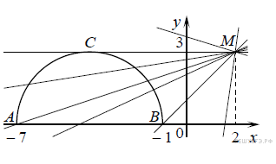
Уравнение имеет единственный корень, если графики функций и имеют единственную общую точку: либо прямая касается полуокружности, либо пересекает её в единственной точке.
Касательная МС, проведённая из точки М к полуокружности, имеет угловой коэффициент, равный нулю, то есть приисходное уравнение имеет единственный корень. При прямая не имеет общих точек с полуокружностью.
Прямая MA, заданная уравнением , проходит через точки иследовательно, её угловой коэффициент 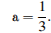
При 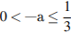прямая, заданная уравнением имеет две общие точки с полуокружностью. Прямая MB, заданная уравнением проходит через точки и следовательно, её угловой коэффициентПри 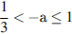прямая, заданная уравнением имеет угловой коэффициент больше, чем у прямой MA и не больше, чем у прямой MB, и пересекает полуокружность в единственной точке. Получаем, что при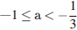исходное уравнение имеет единственный корень. При прямая не имеет общих точек с полуокружностью.
Ответ:

Задание С7
Критерии оценивания выполнения задания | Баллы
Верно получены все перечисленные (см. критерий на 1 балл) результаты | 4
Верно получены три из перечисленных (см. критерий на 1 балл) результатов | 3
Верно получены два из перечисленных (см. критерий на 1 балл) результатов | 2
Верно получен один из следующих результатов: — обоснованное решение п. а; — обоснованное решение п. б; — обоснованная оценка количества задуманных чисел в п. е; — оба набора задуманных чисел в п. в | 1
Решение не соответствует ни одному из критериев, перечисленных выше | 0
Максимальный балл | 4

а) Чему равно число способов записать число 1292 в видегде числа — целые,

б) Существуют ли 10 различных чисел таких, что их можно представить в видегде числа — целые, ровно 130 способами?

в) Сколько существует чисел N таких, что их можно представить в видегде числа — целые, ровно 130 способами?

Решение.
Каждое число однозначно представляется в виде где иЗначит, для каждого представления некоторого числа в виде имеет место единственное представление в виде где и — произвольные целые числа от 0 до 9999. Число способов записать число в виде равно числу способов записать число в виде

а) Для представления числа 1292 в виде в качестве можно взять любое целое число от 0 до 129. При этом определено однозначно. Таким образом, искомое число способов равно 130.

б) Повторяя рассуждения предыдущего пункта, несложно показать, что каждое из чисел от 1290 до 1299 представимо в требуемом виде ровно 130 способами.

в) Рассмотрим представление некоторого числа в видегде и — некоторые целые числа от 0 до 9999. Представим в виде где — цифра единиц числа а — некоторое целое число от 0 до 999. Тогда выполнено:

Найдём все числа представимые ровно 130 способами в виде где — некоторое целое число от 0 до 9999, а — некоторое целое число от 0 до 999.

Пусть для некоторого числа представления и таковы, что — наименьшее возможное , а — наибольшее возможноеТогда или иначе бы было представление Аналогично, или

Заметим, что для любого целого такого, что имеется представление поскольку Таким образом, количество представлений равноЕсли или то представлений больше. Значит, или илигде — произвольная цифра. Таким образом, искомое количество чисел равно 20.

Ответ: а) 130; б) да; в) 20.

